Data: 10/10/2023 - n. T289219 - Richiedente: CMPSMN82D61D612X

LU0139508 02/07/2007

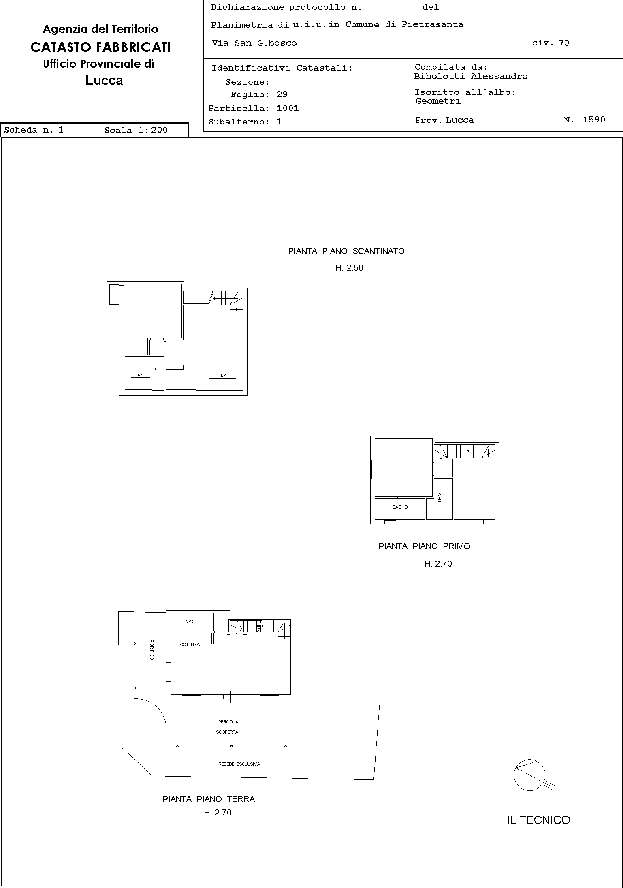
10 metri
Catasto dei Fabbricati - Situazione al 10/10/2023 - Comune di PIETRASANTA(G628) - < Foglio 29 - Particella 1001 - Subalterno 1 > VIA SAN GIOVANNI BOSCO n. 70 Piano S1-T - 1

Ultima planimetria in atti
Data: 10/10/2023 - n. T289219 - Richiedente: CMPSMN82D61D612X
Totale schede: 1 - Formato di acquisizione: A4(210x297) - Formato stampa richiesto: A4(210x297)

